**WBS结构图**

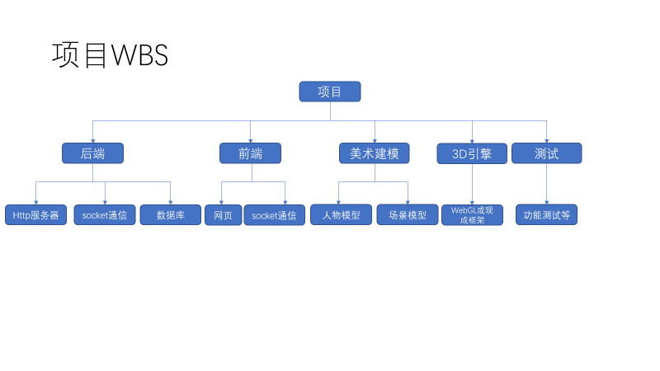

桂泽宇同学担任项目经理

后端由张稷平同学和吴可非同学负责

前端由李欣泽同学和蓝琵潇同学负责

美术建模由袁乐天同学负责

服务器部署和测试由黄呈松同学负责